RADZIEJOWSKA SZUBIENICA
Czytajcie bo jak powiedział Umberto Eco – czytają Ci z ciekawością poznawczą, a ciekawość poznawcza to życie. Niewielu jest na tym świecie żywych.
To kolejny nasze spotkanie z historią Radziejowa i okolicy. Miejska i Powiatowa Biblioteka Publiczna im. Franciszka Becińskiego zakupiła w Archiwum Głównym Akt Dawnych w Warszawie (nigdzie dotąd niepublikowanych) kilkadziesiąt skanów map, planów i szkiców z XVIII i XIX w., na których przedstawiony jest Radziejów i okolica. Czy wiecie, że Radziejów miał szubienice, gdzie się znajdowała? Otóż miejsce nazwane „za szubienicą” widoczne jest na planie z 1838r. tuż obok obecnego lasu w Radziejowie przy ulicy Armii Krajowej, mniej więcej w połowie długości radziejowskiego lasu, co dokładnie zaznaczyłem czerwoną obwódką na współczesnej mapie. Skoro widnieje tutaj napis „Za szubienicą”, stanowi to pewną przesłankę do tego aby stwierdzić, że w roku 1838 gdzieś w pobliżu była lub dawniej np. w XVII czy XVIII w. istniała szubienica, a wtedy nazwa miejsca widoczna na planie z XIX w. jest tylko echem przeszłości, przechowanym przez ludzką pamięć. Szkoda, że plan okolicy Radziejowa z 1838r. nie sięga do miejsca gdzie znajdowała się szubienica, a jedynie wskazuje nam obszar nazwany „Za szubienicą”. Według mnie, dwie możliwe lokalizacje szubienicy za obecnym stadionem na górce, oznaczyłem iksami, a może była nieco bliżej w kierunku miasta, tego na razie nie wiemy. Miejsce, gdzie wykonywane były wyroki śmierci, znajdowało się z dala od ludzkich siedzib. Pamiętajmy, że dawniej Radziejów zajmował kilka razy mniejszą powierzchnię niż dzisiaj, czyli był rynek, kościoły i kilka przyległych do rynku uliczek, trakt brzeski, małe przedmieścia i to już cały Radziejów, oczywiście lasu radziejowskiego nie było, a tylko goła piaskowa góra, na której z daleka była widoczna szubienica. Przeważnie było tak, że szubienice znajdowały się poza miastami, w jakimś widocznym miejscu np. na podwyższeniu terenu lub koło gościńców (dróg) wjazdowych do miasta, tak aby każdy podróżny zbliżając się np. do Radziejowa, widząc szubienicę, a często także dyndającego na niej powieszonego przestępcę, wiedział co go czeka, jeżeli sam nie będzie przestrzegał prawa obowiązującego w danym mieście. Widok drewnianej lub murowanej szubienicy (cierpiętnicy) był elementem prewencji, przestrogi, mającym odstraszać od popełniania przestępstw zarówno przyjezdnych jak i mieszkańców miasta, którzy także dobrze wiedzieli gdzie jest szubienica bo uczestniczyli w egzekucjach jako widzowie – takie widowiska były dawniej elementem życia społecznego „rozrywki”, po prostu publiczne wykonanie kary śmierci było wydarzeniem innym od codziennego życia, a więc wywołującym zainteresowanie mieszkańców miasta i oklicy. Za co i kogo skazywano na śmierć przez powieszenie? Otóż skazywano tych, którzy popełnili przestępstwo i których złapano, to oczywiste, ale za co ich powieszono, ano za szyję, no dosyć już tych żartów, otóż tego rodzaju karę śmierci orzekano za różne przestępstwa: za rozbój, kradzież koni i bydła, skazywano na nią sprawców włamań, a w małych miastach wieszano szczególnie za kradzież przedmiotów o znacznej wartości albo kradzieże wielokrotne. Karę śmierci przez powieszenie stosowano prawie wyłącznie w stosunku do mężczyzn, kobiety tylko w nielicznych przypadkach były na nią skazywane, natomiast kara przez utopienie była stosowana niemal wyłącznie wobec kobiet. Najczęściej orzekanym rodzajem kary śmierci była właśnie ta przez powieszenie i wykonywano ją tego samego dnia, którego została orzeczona. Oto opis wykonania wyroku śmierci przez powieszenie „Ma być takowy w pole wywiedziony i zawieszony między niebem i między ziemią, gdzie go wiatr podwinie i przewinie. A ja go tak skarzę, iże już tego nie będzie działał i jest zawiązany”. O radziejowskiej szubienicy mamy wzmiankę z 1690 r., kiedy to Agnieszka Paryaszczanka za nierząd i próbę zabicia dziecka (zaraz po urodzeniu), została skazana na zakopanie pod szubienicą i przebicie palem.
Kary śmierci dzieliły się na zwyczajne i kwalifikowane. Co to oznaczało, otóż zwyczajne to takie, które miały na celu tylko i wyłącznie zabicie skazanego czyli nie zadawanie dodatkowego cierpienia i do nich zaliczały się: śmierć przez powieszenie, ścięcie mieczem lub utopienie. Natomiast kary kwalifikowane oprócz celu jakim było zabicie skazańca, miały jeszcze zadać cierpienie i do takich kar zaliczamy ćwiartowanie, łamanie kołem i wplecenie w koło, wbicie na pal, a także zakopanie żywcem w ziemi i przebicie palem oraz spalenie na stosie. Jak widać spektrum kar śmieci było stosunkowo szerokie, a skazany modlił się o śmierć, która będzie szybka, a nie zadawana powoli, poprzez dodatkowe cierpienie. Kary śmierci wykonywał kat zwany też MISTRZEM MAŁODOBRYM. Do jego powinności należało także zadawanie cierpienia i tortury, ale zajmował się również usuwaniem padliny z miasta, niekiedy czyścił latryny, wyłapywał i zabijał bezpańskie psy, a często prowadził także dom publiczny, w zasadzie domem publicznym zarządzała żona kata - kat żył na marginesie społeczeństwa. Radziejów nie miał własnego kata, bo jego utrzymanie przez władze miasta kosztowałoby zbyt dużo, a potrzeby i powody karania były mniejsze niż w dużych miastach, czasami do Radziejowa sprowadzano kata z Torunia. Możliwe, że gdzieś w pobliżu szubienicy istniało też miejsce, gdzie wykonywano karę śmierci przez spalenie na stosie. Takie miejsce musiało być oddalone od zabudowań miejskich ponieważ większość zabudowy (w 1820 r. w Radziejowie było 161 domów w tym tylko 10 murowanych), a kilkaset lat temu cała zabudowa w Radziejowie była drewniana i gdyby iskra ze stosu poleciała w kierunku drewnianych domów krytych strzechą, wywołałoby to pożar miasta i duża jego część uległaby spaleniu. W latach 1646 - 1700 przed sądem radziejowskim stanęło 19 kobiet z Radziejowa i okolicznych wsi oskarżonych o czary, 14 z nich zostało skazanych na karę ognia (czyli spalono je na stosie). Oprócz kar śmierci wykonywanych za ciężkie przestępstwa, za drobniejsze występki stosowano obcięcie ucha lub uszu, ręki, a także piętnowanie, wystawiania na widok publiczny przy pręgierzu, zakucie w dyby (gąsior/kłodę), oraz pracę w kajdanach na rzecz miasta, karę chłosty i wydalenie (wyświecenie) z miasta. Oczywiście nie wszystkie wymienione kary stosowano w Radziejowie. Na koniec ciekawostka - elita złodziei i rozbójników posługiwała się tak zwaną mową wałtarską, czyli specjalnym językiem, którym się porozumiewali. Przytoczę kilka słów w tym języku: beb – piwo, nabyte – ukradzione, oman - pieniądze, kał – grosz, sięgawka – kieszeń, wieja – szubienica. Jeżeli chcecie poczytać więcej o przestępcach, przestępstwach i karach to polecam interesujące książki, z których korzystałem pisząc powyższy tekst: Marcin Kamler „Przestępczość w Koronie w drugiej połowie XVI i pierwszej połowie XVII wieku (w świetle ksiąg sądowych miejskich)” oraz "Radziejów poprzez stulecia", pod. red. Dariusza Karczewskiego, Włocławek - Radziejów 2002 r. Wkrótce zaprezentuję Państwu kolejne, ciekawe, radziejowskie historie.
Opracował: Krzysztof Wątrobicz – bibliotekarz, historyk, poszukiwacz i regionalista.
Fragment planu z 1838r., z miejscem określonym „Za szubienicą”, pochodzi z Archiwum Głównego Akt Dawnych (AGAD). Współczesna mapka: www.geoportal.gov.pl

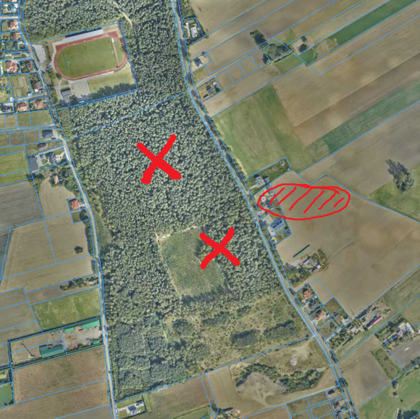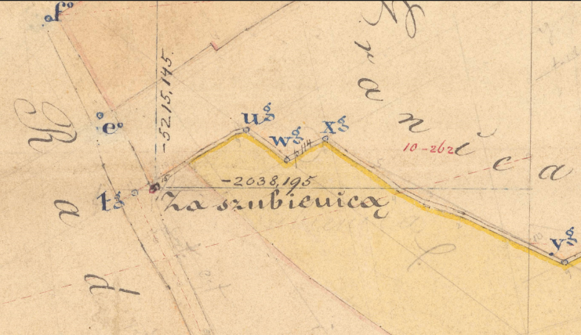
Miejsce nazwane „za szubienicą” widoczne jest na planie z 1838r. tuż obok obecnego lasu w Radziejowie przy ulicy Armii Krajowej, mniej więcej w połowie długości radziejowskiego lasu, co dokładnie zaznaczyłem czerwoną obwódką na współczesnej mapie, natomiast dwie możliwe lokalizacje szubienicy za obecnym stadionem, na górce, oznaczyłem iksami.

